☆《国际救援系列》International Rescue Series

作者介绍：

萨利.格林利（Sally Grindley）目前居住在英国Cheltenham，她的整个职业生涯都是与儿童读物的创作联系在一起，他最初是一名儿童图书的编辑，随后她开始创作儿童图书，她的小说作品《洒掉的水》（Spilled Water）曾获得Smarties图书金奖等许多图书奖项。

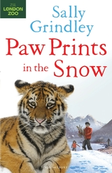
中文书名：《雪地上的足迹》
英文书名：Paw Prints in the Snow
作 者：Sally Grindley
出 版 社：Bloomsbury
代理公司：ANA
出版日期：2012 年2月
页 数：112页
类 型：7-12岁少年文学

内容简介：

雪地里的足迹的鉴定已经被写入伦敦动物园保护小组的指南手册当中，本书中的许多信息都是科学精确的，同时融入了有趣的故事情节。这本书中的故事也让我们看到在俄罗斯动物保护的希望。

乔和阿莎的妈妈被委派去俄罗斯一个自然保护区训练年轻的兽医，乔和阿莎也跟随母亲踏上这段神奇的旅途。这个保护区被冰雪覆盖，雪地上时常可见的老虎的足迹让两个小朋友惧怕不已。但他们跟随母亲随着，随着对动物了解的深入，渐渐消除了恐惧，他们也凭着雪地的足迹寻找到了许多珍稀动物的踪迹。

媒体评论：

“这本书蕴含了大量关于动物的知识，同时为我们展现了一个精彩的故事”
– Primary Times

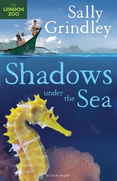
中文书名：《海中的阴影》
英文书名：Shadows under the Sea
作 者：Sally Grindley
出 版 社：Bloomsbury
代理公司：ANA
出版日期：2012年5月
页 数：128页
类 型：7-12岁少年文学

内容简介：

在这本书中，乔和阿莎又要跟随母亲到一片新的土地——他们将到位于菲律宾的一个海岸保护海中的哺乳动物。乔很快与当地的一位小男孩Dario 结成好伙伴，当他们对这座岛展开探索的同时，确意外发现了岛上有非法捕捞濒危动物和非法交易的事件。

这个故事是与伦敦动物园动物保护小组共同创作的，参考了大量的现实案例，非常具有参考性和可信性。故事里面的情节扣人心弦，引人入胜。这本书同时会为我们描述出热带海岛的别样美景！

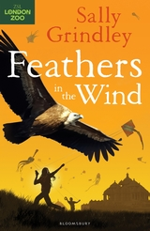
中文书名：《风中的羽毛》
英文书名：Feathers in the Wind
作 者：Sally Grindley
出 版 社：Bloomsbury
代理公司：ANA
出版日期：2012年9月
页 数：128页
类 型：7-12岁少年文学

内容简介：

这本《风中的羽毛》的创作同样是在伦敦动物园动物保护小组的写作下创作的，书中融入了许多科学事实，为读者提供丰富有效的信息，同时融入曲折的情节，更具有带入性。

Brook的一家这次来到了印度，参加Ahmedabad一年一度的风筝节。乔迫不及待地希望买一只风筝并让它在节日里高高地飞翔在天空中，在比赛中获得胜利。然而，这次风筝节却有一些鲜为人知的黑暗事实——许多人将风筝线上放上细碎的玻璃渣，这样就能在“斗风筝”的过程中轻易地将其他人的风筝线切断，获取胜利。这样做有悖于比赛规则，而它同时会带来一个更严重的结果，就是伤害到在空中飞行的鸟儿。乔的母亲在一个救护中心治疗这些受伤的鸟儿，他们还会遇到什么样的阻碍呢？

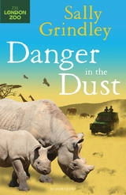
中文书名：《沙中的危险》
英文书名：Danger in the Dust
作 者：Sally Grindley
出 版 社：Bloomsbury
代理公司：ANA
出版日期：2013年6月
页 数：128页
类 型：7-12岁少年文学

内容简介：

在这本书中，乔、阿莎和他们的母亲来到了肯尼亚，这是一次难得的经历。他们见到了许多没有见过的景象。他们无意中知道了关于犀牛的非法交易，并决心前往救援。然而他们遇到了大麻烦，他们的小车陷入了沙中无法移动。他们将如何脱离险境呢？最终是否有能够成功拯救陷于危险中的犀牛？

与本系列的其他图书相同，这本书同样将为我们展现非洲特有的自然风光和野外知识，同时为我们讲述关于动物保护的精彩故事。

谢谢您的阅读！
请将回馈信息发至：晋西影(Cynthia Jin)
安德鲁﹒纳伯格联合国际有限公司北京代表处
北京市海淀区中关村大街甲59号中国人民大学文化大厦1705室, 邮编：100872
电 话：010-82509406
传 真：010-82504200
Email：Cynthia@nurnberg.com.cn
网 站：Http://www.nurnberg.com.cn

